**Pruebas Software**

**05/12/2021**

| Caso de prueba: | Interfaz de inicio (caja negra) |
| --- | --- |
| Descripción: | Ingresa a la plataforma de manera normal visualizar la estructura de la página inicio y concuerde con la indicada en el pantallazo, validar que el menú de navegación y el menú de herramientas estén funcionales. |
| Área funcional/Sub proceso: | Módulo de Login |
| Funcionalidad/Características | Interfaz e inició con su estructura precisa y funcional |
| Datos/acciones de entrada | Datos para el Loguin:  docuymento-11111  contraceña-jajajaj |
| Resultado esperado: | La interfaz de inicio se muestra según imagen menú de navegación superior derecho con \****miperfil***  ***Notificaciones***  ***caraT/Real***  ***Horarios del sistema***\*  funcional con los hipervínculos  Menú de opciones  Vertical a la izquierda  \***Personal Administrativo,**  **Herramientas**  **Personal Académico**  **Cerrar cesión \***  Funcional con su tradición he hipervínculos |
| Procedimientos especiales Requeridos | estar inscrito con anterioridad en la plataforma para hacer efectivo el Loguin y que se le permita el ingreso |
| Dependencia con otros casos de prueba: | Módulo de logue |

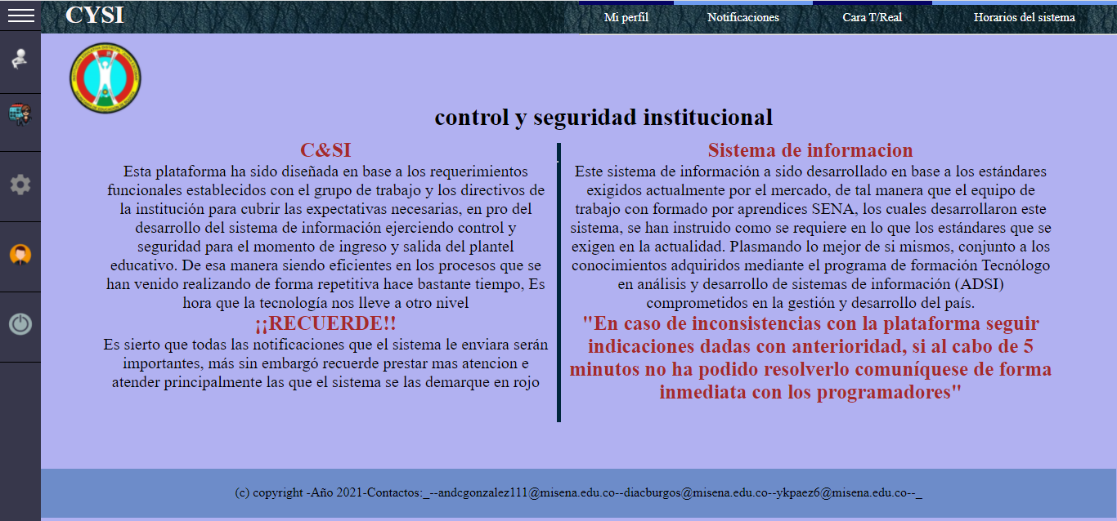

Información del seguimiento

| Resultado obtenido: | La interfaz corresponde a lo sugerido y sus menús se encuentran funcionales en un 100% hipervinculitos. |
| --- | --- |
| Estado | 95%  Fecha de estado: 05/12/2021 |
| Observaciones: | El menú vertical izquierdo realiza su transición como corresponde |

**05/12/0202**

| Caso de prueba: | Informes (caja negra) |
| --- | --- |
| Descripción: | Exceder a la interfaz para realizar informes desde interfaz de inicio una vez se a logeado en la plataforma, realizar un informe individual y una grupal |
| Área funcional/Sub proceso: | Módulo de reportes |
| Funcionalidad/Características | Desde el inicio acceder a cualquiera de los dos horarios disponible en el menú de navegación, en la interfaz de horarios acceder a informes por medio del botón generar informes |
| Datos/acciones de entrada | Datos para el informe individual  **Rol: Estudiante**  **Documento: 1234567**  **Fecha de inicio: 02/06/2021**  **Fecha de fin: 06/06/2021**  Datos para el informe grupal  **Rol: Estudiantes**  **Jornada:1**  **Fecha de inicio: 02/06/2021**  **Fecha de fin: 05/12/2021** |
| Resultado esperado: | Desde el menú superior derecho del inicio en la sección de horarios se selecciona cualquiera de los dos, interfaz de horarios se da clic en el botón de generar informe, en la interfaz de informe se procede a realizar un informe individual y uno grupal para validar el módulo de informes. Validar que el botón (Atrás) que esta antes de generar el formulario esté funcionando correctamente |
| Procedimientos especiales Requeridos | estar inscrito con anterioridad en la plataforma para hacer efectivo el Loguin y que se le permita el ingreso, respetarlos datos a ingresar para generar el informe ya que son datos que ya están en la base de datos |
| Dependencia con otros casos de prueba: | ninguno |

Informe Individual

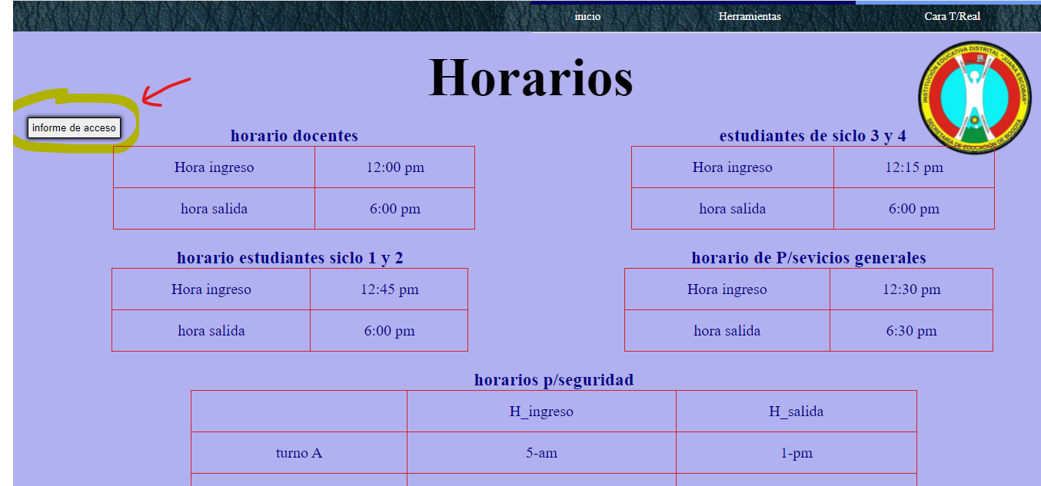

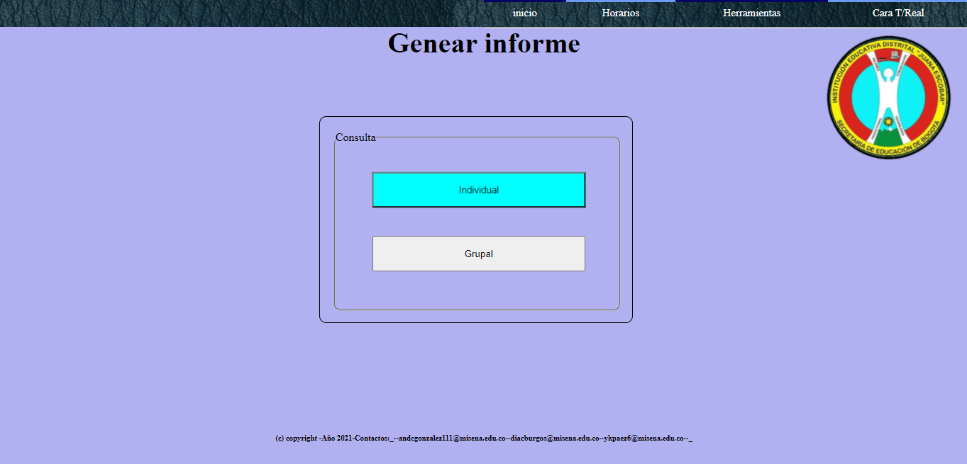

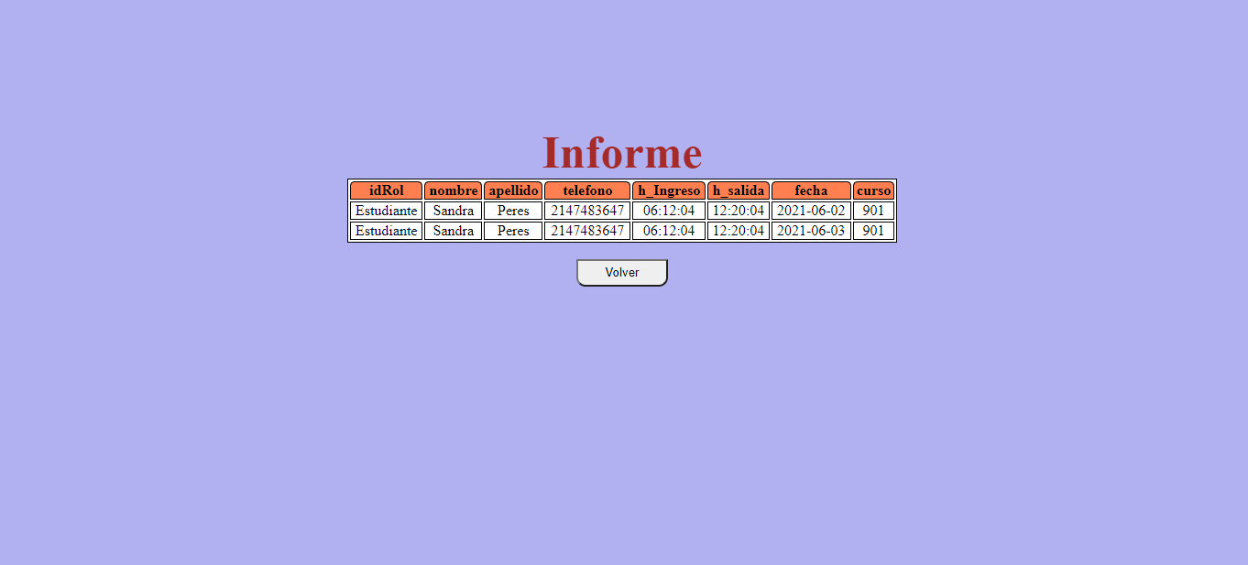

**Informe grupal**

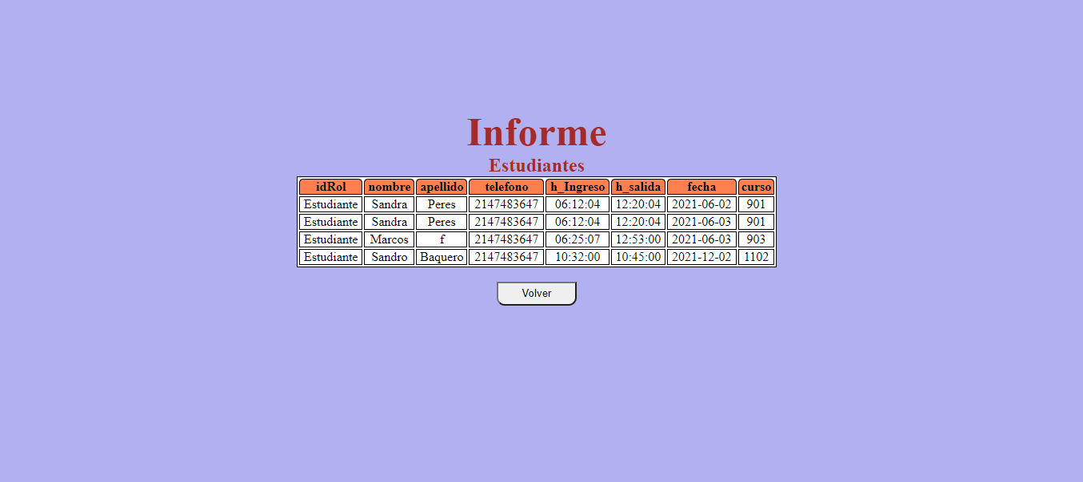

**Información del seguimiento**

| Resultado obtenido: | Se a generado los informes correctamente de ambas partes, botón (atrás) reinicia el proceso correctamente |
| --- | --- |
| Estado | %  Fecha de estado: 05/12/2021 |
| Observaciones: | Si al momento de generar el informe se carga la tabla basia quiere decir que no hay registros de acceso de esos usuarios en el rango de días indicado |

**05/12/0202**

| Caso de prueba: | Información personal administrativo (caja negra) |
| --- | --- |
| Descripción: | Ingresar desde la pagina de inicio al menú de herramientas y seccionar Administrativo y abrir cualquier perfil de administrativo (verificar que el nombre del perfil es el mismo del botón seleccionado) |
| Área funcional/Sub proceso: | Información de usuarios |
| Funcionalidad/Características | Perfil del usuario seleccionado |
| Datos/acciones de entrada | N/A |
| Resultado esperado: | Seleccionar cualquier usuario dentro de la opción Administrativo y ver el perfil del usuario seleccionado |
| Procedimientos especiales Requeridos | Estar en el rol de administrador |
| Dependencia con otros casos de prueba: | N/A |

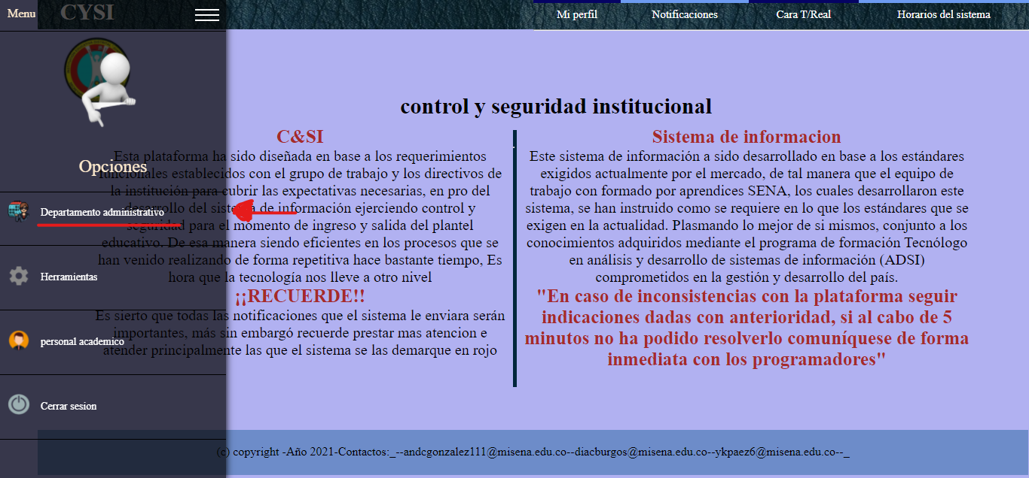

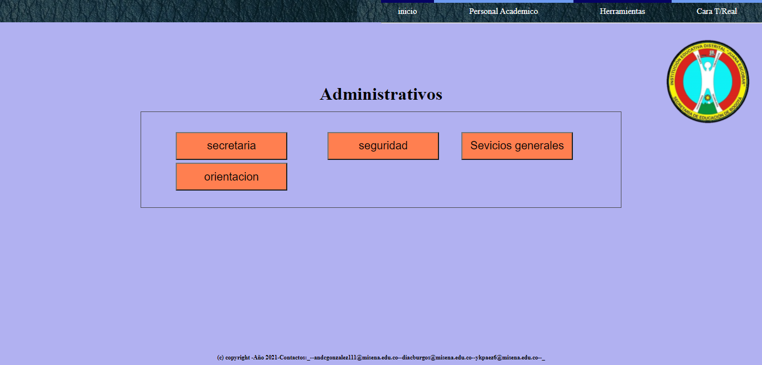

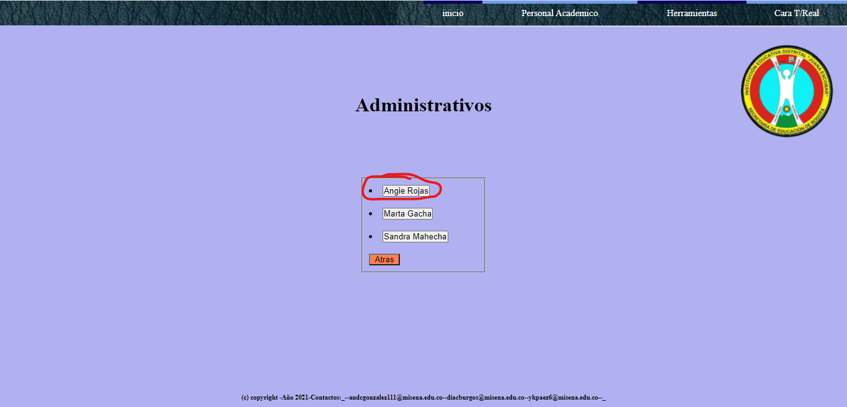

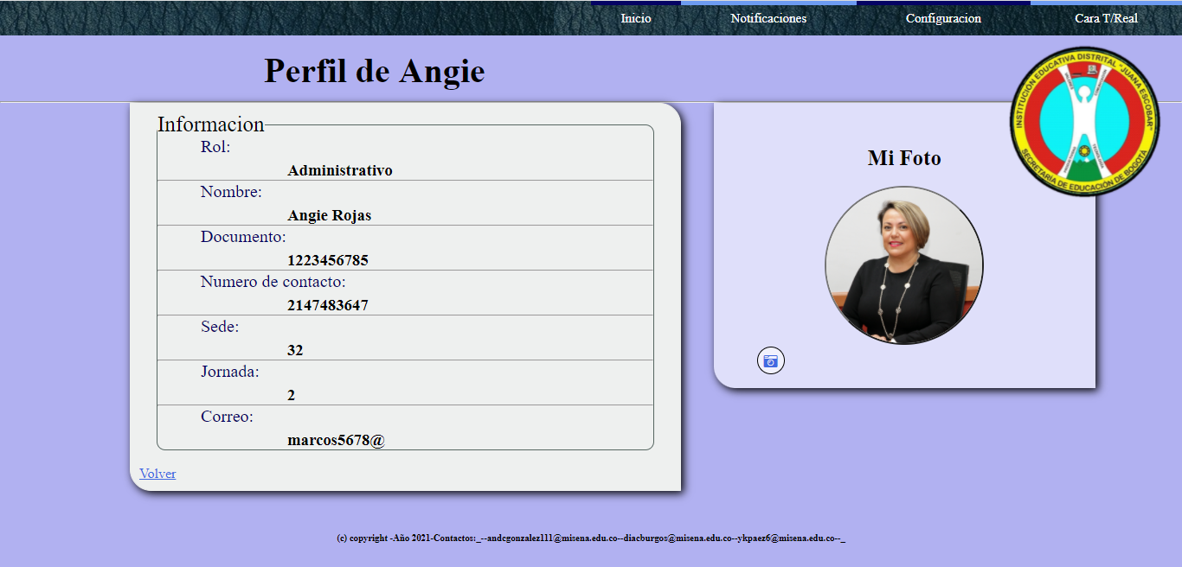

***Información del seguimiento***

| Resultado obtenido: | El perfil coincide con el usuario seleccionado en administrativo |
| --- | --- |
| Estado | Fecha de estado: 05/12/2021 |
| Observaciones: | N/A |

**05/12/0202**

| Caso de prueba: | Informe individual de estudiante (caja blanca) |
| --- | --- |
| Descripción: | Ejecute un informe individual de un estudiante con los datos indicados para la ejecución de la prueba en este caso se implementa dos casos de pruebas para tener la cobertura de decisión del 100% |
| Área funcional/Sub proceso: | Informes |
| Funcionalidad/Características | N/A |
| Datos/acciones de entrada | *Caso 1 inicial*  **Rol: Estudiante**  **Documento: 1234567**  **Fecha de inicio: 02/06/2021**  **Fecha de fin: 06/06/2021**  *Caso 2 para cubrir decisión*  **Rol: Docente**  **Documento: 1234567**  **Fecha de inicio: 02/06/2021**  **Fecha de fin: 06/06/2021** |
| Resultado esperado: | Cubrimiento de sentencia y de decisión de 100% |
| Procedimientos especiales Requeridos | Estar en el rol de administrador |
| Dependencia con otros casos de prueba: | N/A |

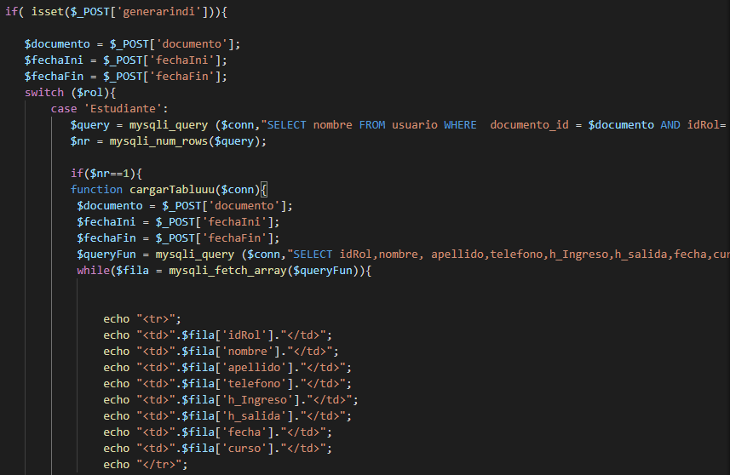

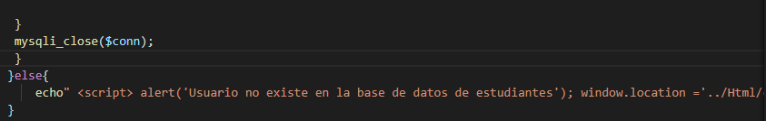

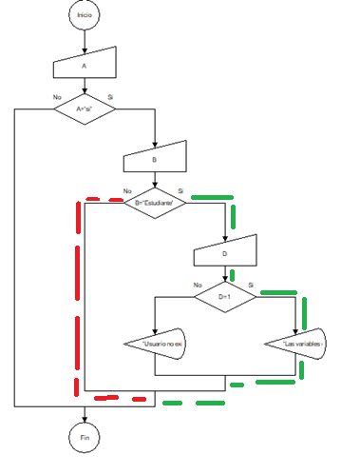

Información del seguimiento

| Resultado obtenido: | Se cubre la sentencia en un 100% con los dos casos de prueba |
| --- | --- |
| Estado | 100%  Fecha de estado: 05/12/2021 |
| Observaciones: | Ninguna |

**05/12/0202**

| Caso de prueba: | Informe individual de estudiante **(caja blanca)** |
| --- | --- |
| Descripción: | Ejecute un informe individual de un estudiante |
| Área funcional/Sub proceso: | Informes |
| Funcionalidad/Características | N/A |
| Datos/acciones de entrada |  |
| Resultado esperado: | Cubrimiento de sentencia y de decisión de 100% |
| Procedimientos especiales Requeridos | Estar en el rol de administrador |
| Dependencia con otros casos de prueba: | N/A |

Información del seguimiento

| Resultado obtenido: |  |
| --- | --- |
| Estado | 1  Fecha de estado: 05/12/2021 |
| Observaciones: | Ninguna |

**06/12/0202**

| Caso de prueba: | Informe Grupal **(caja blanca)** |
| --- | --- |
| Descripción: | Ejecute un informe grupal, analizando el código fuente y remplazando las variables con la información que se especifican |
| Área funcional/Sub proceso: | Informes |
| Funcionalidad/Características | N/A |
| Datos/acciones de entrada | *Caso 1 de prueba*  **Rol: Estudiante**  **Jornada:1**  **Fecha inicio: 02/06/2021**  **Fecha fin: 06/12/2021**  *Caso 2 de prueba*  **Rol: administrativos**  **Jornada:1**  **Fecha inicio: 02/06/2021**  **Fecha fin: 06/12/2021** |
| Resultado esperado: | Implementando los datos de entrada en el formulario se ejecutara el caso de estudiante donde hay informe y donde no |
| Procedimientos especiales Requeridos | Respetar los valores sugeridos |
| Dependencia con otros casos de prueba: | Generar informe (caja negra) |

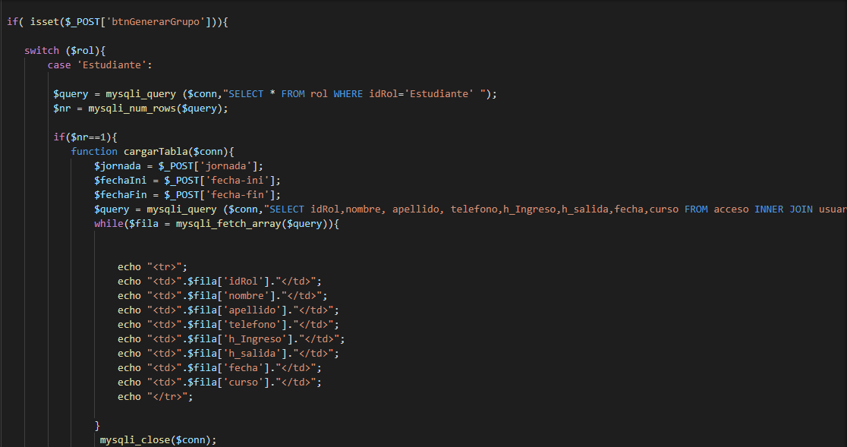



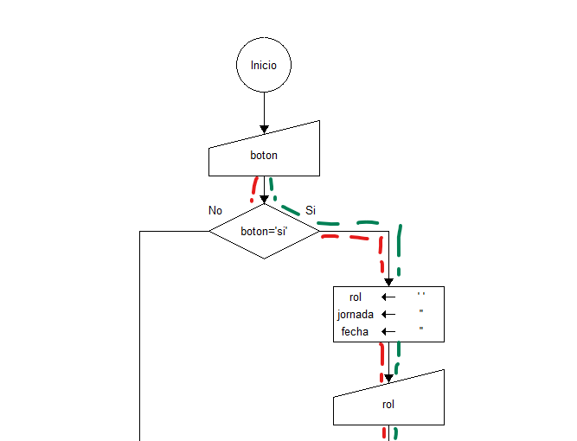

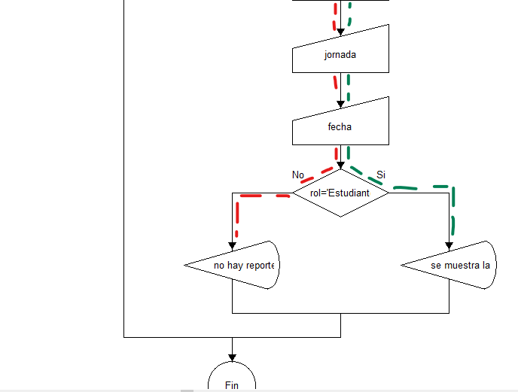

Información del seguimiento

| Resultado obtenido: | Se a ejecuta la prueba de manera exitosa cubriendo la sentencia y la decisión sin novedad y a arrojado lo esperado para la prueba |
| --- | --- |
| Estado | 100%  Fecha de estado: 05/12/2021 |
| Observaciones: | Ninguna |

**06/12/0202**

| Caso de prueba: | Cargar datos de los administrativos **(caja blanca)** |
| --- | --- |
| Descripción: | Ejecute la sentencia para cargar la matriz de los datos de administrativos |
| Área funcional/Sub proceso: | perfil |
| Funcionalidad/Características | N/A |
| Datos/acciones de entrada | *Caso 1 de prueba*  **Numero de documento:** 1223456785  *Caso 2 de prueba*  **Numero de documento:** 12234567 |
| Resultado esperado: | Respetando los datos de entrada indicados en los dos casos de pruebas la sentencia arrojara un resultado efectivo y otro donde no existe el usuario para cubrir la sentencia en un 100% |
| Procedimientos especiales Requeridos | Respetar los valores sugeridos |
| Dependencia con otros casos de prueba: | N/A |

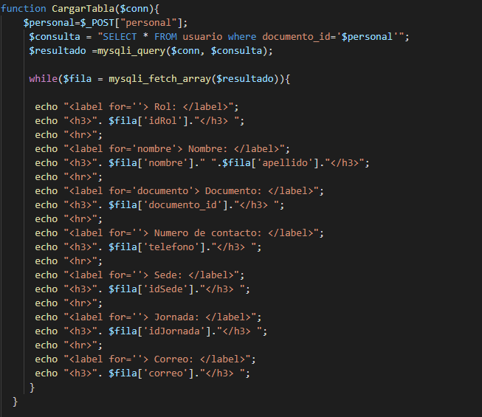

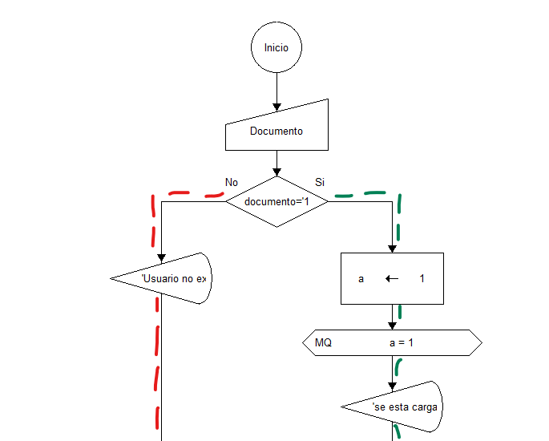

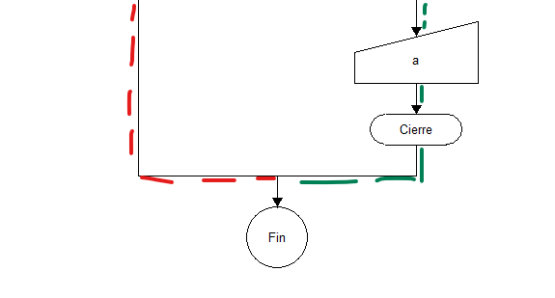

Información del seguimiento

| Resultado obtenido: | Se a ejecuta la prueba de manera exitosa cubriendo la sentencia y la decisión sin novedad y a arrojado lo esperado para la prueba |
| --- | --- |
| Estado | 100%  Fecha de estado: 05/12/2021 |
| Observaciones: | Ninguna |

**Inicio Sesión**

**Pruebas de cobertura de sentencia**

**05/12/2021**

| Caso de prueba: | Inicio Sesión (Caja Blanca) |
| --- | --- |
| Descripción: | Se realizará una prueba de caja blanca con la técnica de cobertura de secuencia para verificar que se esté ejecutando de forma adecuada. |
| Área funcional/Subproceso: | Modulo Inicio Sesión |
| Funcionalidad/Características | Verificar que la cobertura de secuencia este ejecutando de forma adecuada para que cuando el usuario ingrese los datos puede ingresar siempre y cuando estén en la base de datos. |
| Datos/acciones de entrada | -Datos de entrada, el número de documento y contraseña para iniciar sesión. -Acción que realiza el botón ingresar cuando ya se hayan verificado los datos del usuario. |
| Resultado esperado: | La cobertura secuencial se ejecuta de manera adecuada para poder realizar la verificación de datos de cada usuario y de esta forma permitirle el acceso a la plataforma. |
| Procedimientos especiales Requeridos | Ya haberse registrado como usuario en la plataforma para que le permita el Loguin e ingreso a la plataforma. |
| Dependencia con otros casos de prueba: | Dependiente |

Caso 1:

Documento=100255547 Contraseña=456789

caso 2:

Documento=1002555408 Contraseña=456yh89

caso 3:

Documento=1002555678 Contraseña=0000

Caso 4:

Documento=1002555408 Contraseña=0000

**Información para el seguimiento**

| Resultado obtenido: | Se evidencia que el resultado obtenido en la prueba de cobertura de sentencias está en funcionamiento correctamente. |
| --- | --- |
| Estado | 100%  Fecha de estado: 05/12/2021 |
| Observaciones: | Se comprueba que el código está en completa funcionalidad. |

**Pruebas de cobertura de Decisión**

**05/12/2021**

| Caso de prueba: | Inicio Sesión (Caja Blanca) |
| --- | --- |
| Descripción: | Se realizará una prueba de caja blanca con la técnica de cobertura de decisión para verificar que se esté ejecutando de forma adecuada. |
| Área funcional/Subproceso: | Modulo Inicio Sesión |
| Funcionalidad/Características | Se verifica que la cobertura de decisión se esté efectuando de forma adecuada cuando se ingresan los datos del usuario para que de esta forma le dé el ingreso o no a la plataforma. |
| Datos/acciones de entrada | -Datos de usuario documento y contraseña de usuario. -Acción que realiza el botón ingresar el cual verifica la decisión que le permite el ingreso o no a la plataforma. |
| Resultado esperado: | La cobertura de decisión ejecuta de manera adecuada para poder realizar la verificación de datos de cada usuario y de esta forma poder tomar la decisión de permitirle el ingreso o no a la plataforma. |
| Procedimientos especiales Requeridos | Ya haberse registrado como usuario en la plataforma para que le permita el Loguin a la plataforma y de esta forma poder ejecutar la decisión. |
| Dependencia con otros casos de prueba: | Dependiente |

|  |  |
| --- | --- |
|  |  |

**Información para el seguimiento**

| Resultado obtenido: | Se evidencia que el resultado obtenido de la prueba de cobertura de decisiones está en funcionamiento correctamente. |
| --- | --- |
| Estado | 100%  Fecha de estado: 05/12/2021 |
| Observaciones: | Se comprueba que el código está ejecutando de forma correcta el funcionamiento de la decisión else y el if. |

**Registro de usuario**

**05/12/2021**

| Caso de prueba: | Registro de usuario (Caja Blanca) |
| --- | --- |
| Descripción: | Se realizará una prueba de caja blanca en la cual se verificará los caminos básicos que tiene el código del aplicativo. |
| Área funcional/Subproceso: | Módulo Registro Usuario |
| Funcionalidad/Características | Se verifican todos los caminos básicos por los cuales se puede recorrer de forma acotada. |
| Datos/acciones de entrada | -Datos de usuario a registrar dependiendo del rol. -Acción que realiza el botón de registrar el cual guarda los datos del usuario registrado o en caso de cumplirse con lo requerido y no pueda registrarse lo notifique. |
| Resultado esperado: | Se evidencia que los diferentes caminos se están ejecutando de forma adecuada como se espera. |
| Procedimientos especiales Requeridos | El usuario se debe registrar correctamente para que el registro sea exitoso de lo contrario no se podrá registrar. |
| Dependencia con otros casos de prueba: | Dependiente |

**Información para el seguimiento**

| Resultado obtenido: | El resultado obtenido en la prueba es que el código está en completo funcionamiento, por lo tanto, que si cumple con lo sugerido. |
| --- | --- |
| Estado | 100%  Fecha de estado: 05/12/2021 |
| Observaciones: | Se debe registrar de forma correcta ,cumpliendo con los campos especificados para poder realizar el registro correctamente. |

**Restablecer Contraseña**

**05/12/2021**

| Caso de prueba: | Restablecer Contraseña (Caja negra) |
| --- | --- |
| Descripción: | Se necesita acceder a la interfaz de la plataforma para poder realizar la prueba para verificar su debido funcionamiento. |
| Área funcional/Subproceso: | Módulo de Restablecer Contraseña |
| Funcionalidad/Características | Desde la página de Loguin hay una opción para restablecer la contraseña en caso de ser olvidada por el usuario y de esta forma poder ingresar a la plataforma. |
| Datos/acciones de entrada | Datos para la verificación del correo a donde llegará el código de verificación, donde se verificará el código.  Según el documento que se registre llegara el correo con código según corresponda.  **Documento:** 1002555408  **Codigo:234567**  **Botón:** Generar Código  Datos para cambiar Contraseña  Se deberá poner la contraseña nueva doble vez.  **Nueva Contraseña:** Juan  **Repita Contraseña:** Juan  **Botón:** Verificar Código |
| Resultado esperado: | Se espera que la opción de restablecer contraseña esté funcionando de forma correcta para que el usuario pueda cambiarla en caso de tener circunstancias por las cuales no pueda ingresar a la plataforma. |
| Procedimientos especiales Requeridos | El usuario deberá estar registrado en la plataforma para que de esta forma se pueda realizar el cambio de contraseña en caso de pérdida. |
| Dependencia con otros casos de prueba: | Dependiente |

|  |  |
| --- | --- |

Información del seguimiento

| Resultado obtenido: | La prueba cubre el 100% de funcionalidad del módulo de restablecer contraseña. |
| --- | --- |
| Estado | 100%  Fecha de estado: 05/12/2021 |
| Observaciones: | Ninguna |

5/12/2021

| Caso de prueba: | Perfil (caja negra) |
| --- | --- |
| Descripción: | Una vez este logeado ingresar desde la página de inicio en el menú de navegación seleccionar mi perfil |
| Área funcional/Sub proceso: | Módulo de inicio |
| Funcionalidad/Características | Seleccionar mi perfil |
| Datos/acciones de entrada | Datos de ingreso  **Rol: administrador**  **Documento: 342342** |
| Resultado esperado: | Seleccionar mi perfil desde la interfaz de inicio el ver el perfil y ver el perfil respectivo |
| Procedimientos especiales Requeridos | Estar logeado con anterioridad e ingresar con sus datos de administrador |
| Dependencia con otros casos de prueba: | Módulo de perfil |



Información del seguimiento

| Resultado Obtenido: | Genera el perfil apropiado al administrador |
| --- | --- |
| Estado | 5% |
| Observaciones | N/A |

5/12/2021

| Caso de prueba: | Actualizar (caja negra) |
| --- | --- |
| Descripción: | Ingresar al módulo de actualizar por medio de la interfaz de perfil en el botón inferior de actualizar que lo dirige al interfaz de actualizar |
| Área funcional/Sub proceso: | Módulo de perfil |
| Funcionalidad/Características | Seleccionar actualizar desde la interfaz del perfil |
| Datos/acciones de entrada | N/A |
| Resultado esperado: | Ingresar a un perfil e indicar en el botón de “actualizar” que lo dirige al Interfaz de actualizar se muestran los campos los cuales puede actualizar y su menú de navegación, en los campos de actualizar están: teléfono, dirección, id sede, id jornada y correo electrónico |
| Procedimientos especiales Requeridos | Estar logeado con anterioridad e ingresar con sus datos |
| Dependencia con otros casos de prueba: | Módulo de perfil |

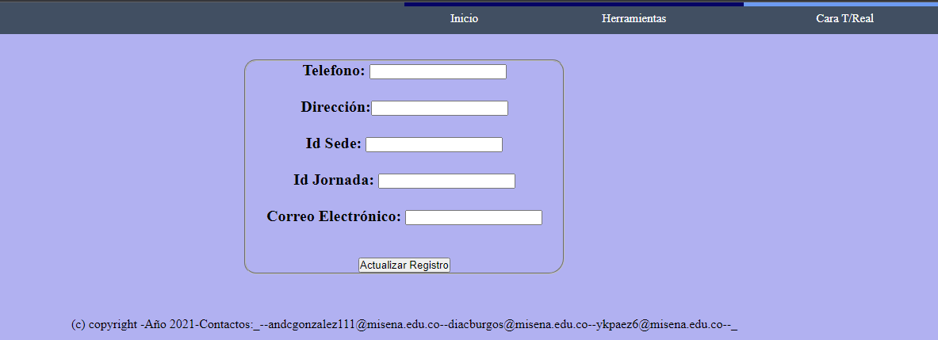

Información del seguimiento

| Resultado Obtenido: | Se genera la actualización correspondiente al que el usuario ingreso |
| --- | --- |
| Estado | 5% |
| Observaciones | N/A |

5/12/2021

| Caso de prueba: | Información Personal Académico (caja negra) |
| --- | --- |
| Descripción: | Desde la página de inicio ir al menú de herramientas y seleccionar “Personal Académico” seleccionar si queremos ver perfil de docente o estudiante y verificar que el nombre del perfil es el mismo que seleccionamos anteriormente |
| Área funcional/Sub proceso: | Modulo Perfil académico |
| Funcionalidad/Características | Perfil de personal académico seleccionado correctamente |
| Datos/acciones de entrada | N/A |
| Resultado esperado: | Seleccionar cualquier usuario dentro de la opción Administrativo y ver el perfil del usuario seleccionado |
| Procedimientos especiales Requeridos | Estar logeado |
| Dependencia con otros casos de prueba: | Modulo inicio |

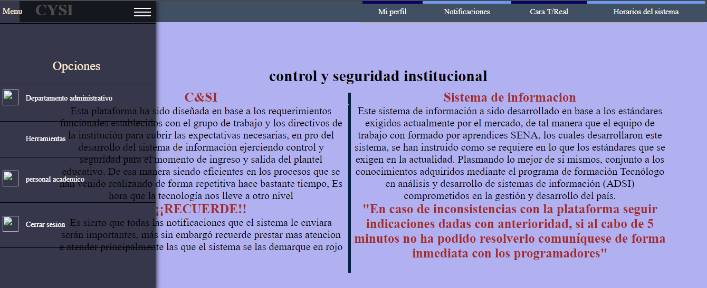

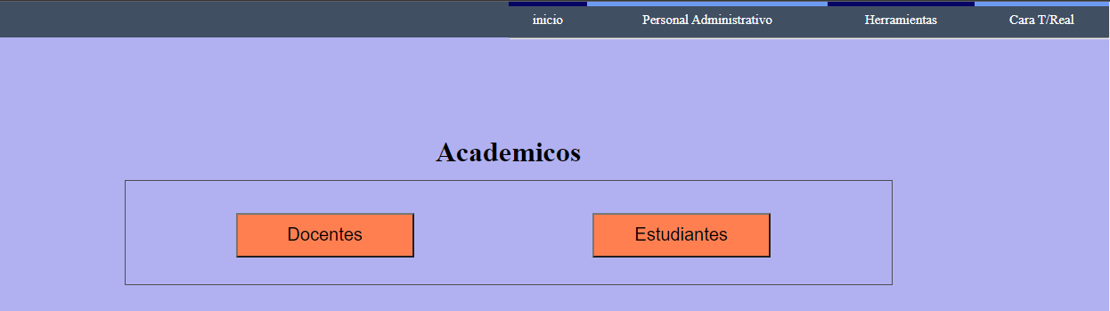

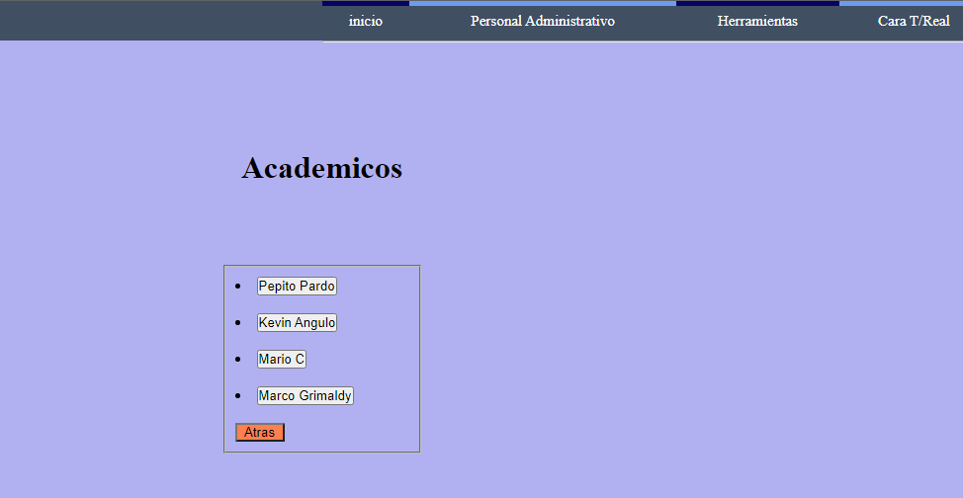

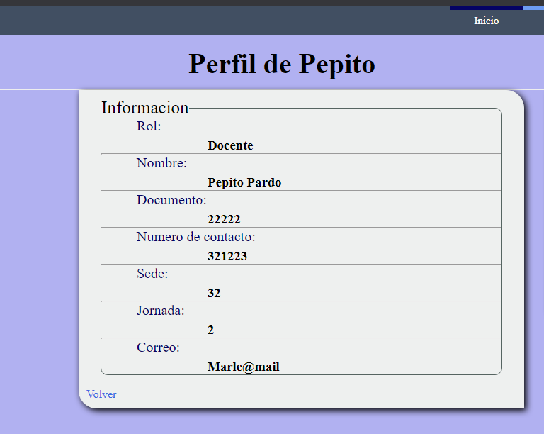



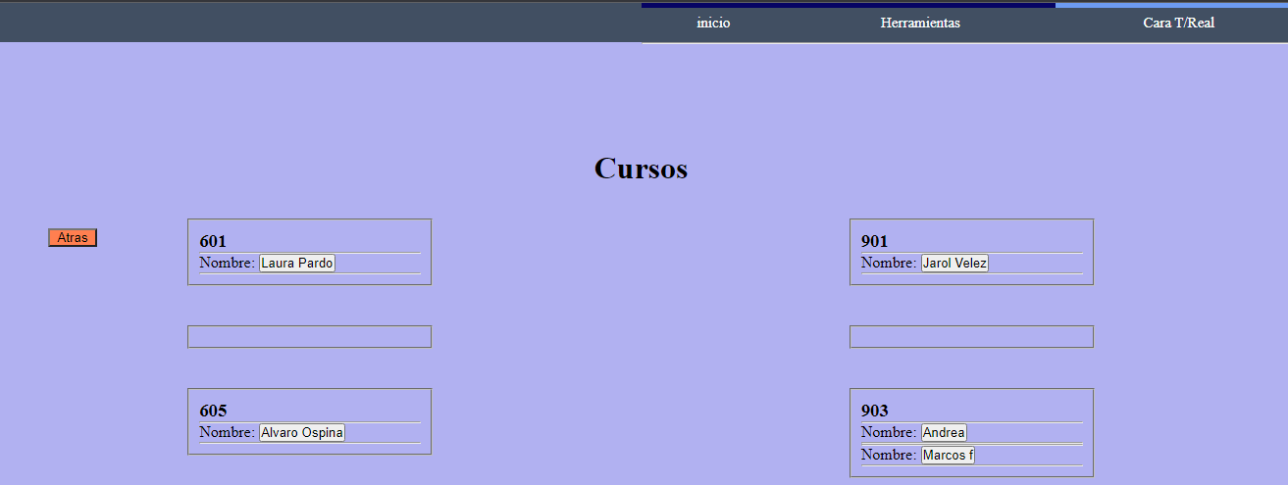

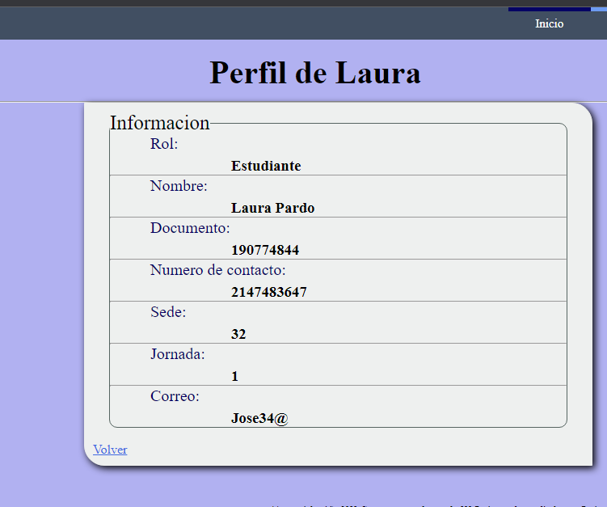

Información del seguimiento

| Resultado Obtenido: | Genera el perfil adecuado al nombre que se selecciona ya sea docente o estudiante |
| --- | --- |
| Estado | 15% |
| Observaciones | N/A |

-----------------------------------------------------------------------------------------------------------------------------------

5/12/2021

| Caso de prueba: | Perfil (caja blanca) |
| --- | --- |
| Descripción: | Genere perfil |
| Área funcional/Sub proceso: | Perfil |
| Funcionalidad/Características | Seleccionar mi perfil |
| Datos/acciones de entrada | Datos de ingreso  **Rol: administrador**  **Documento: 342342** |
| Resultado esperado: | Cubrimiento de sentencia y de decisión de 100% |
| Procedimientos especiales Requeridos | Estar en el rol de administrador |
| Dependencia con otros casos de prueba: | N/A |

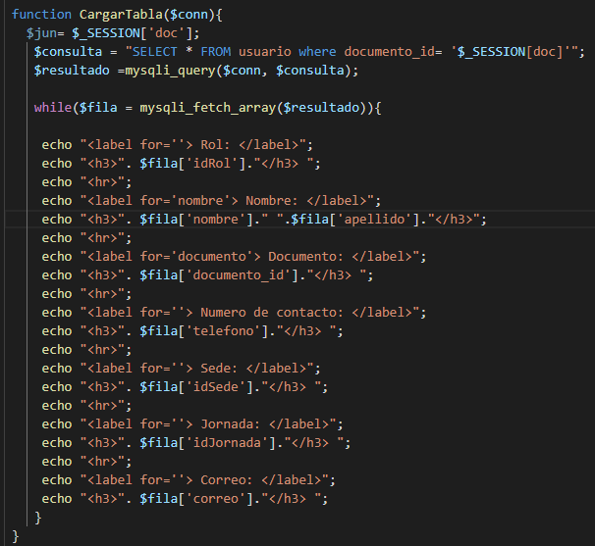

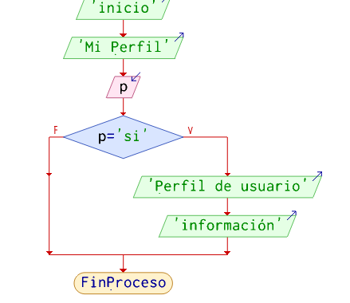

| Resultado Obtenido: | Se cubre la sentencia en un 100% con los dos casos de prueba |
| --- | --- |
| Estado | 100% |
| Observaciones | N/A |

5/12/2021

| Caso de prueba: | Actualizar (caja blanca) |
| --- | --- |
| Descripción: | Actualizar información |
| Área funcional/Sub proceso: | Perfil |
| Funcionalidad/Características | Actualizar datos que sea necesario |
| Datos/acciones de entrada | N/A |
| Resultado esperado: | Cubrimiento de sentencia y de decisión de 100% |
| Procedimientos especiales Requeridos | Estar en cualquier rol |
| Dependencia con otros casos de prueba: | N/A |

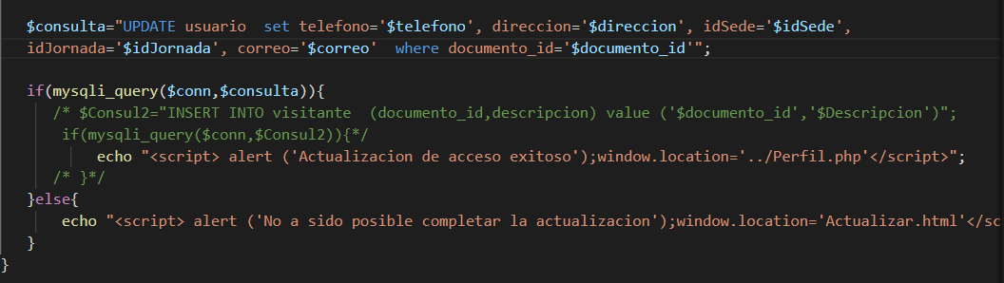

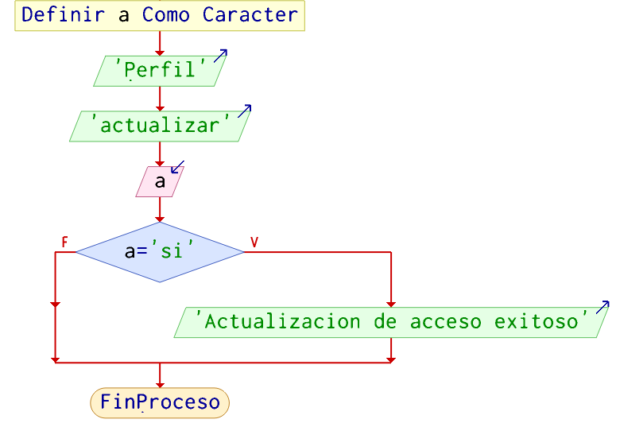

| Resultado Obtenido: | Se cubre la sentencia en un 100% con los dos casos de prueba |
| --- | --- |
| Estado | 100% |
| Observaciones | N/A |

5/12/2021

| Caso de prueba: | Personal Académico (caja blanca) |
| --- | --- |
| Descripción: | Generar el perfil del usuario seleccionado |
| Área funcional/Sub proceso: | Modulo Perfil académico |
| Funcionalidad/Características | Seleccionar personal académico |
| Datos/acciones de entrada | N/A |
| Resultado esperado: | Dar clic en un nombre y dar el perfil |
| Procedimientos especiales Requeridos | Estar logeado |
| Dependencia con otros casos de prueba: | N/A |

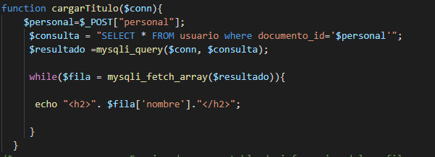

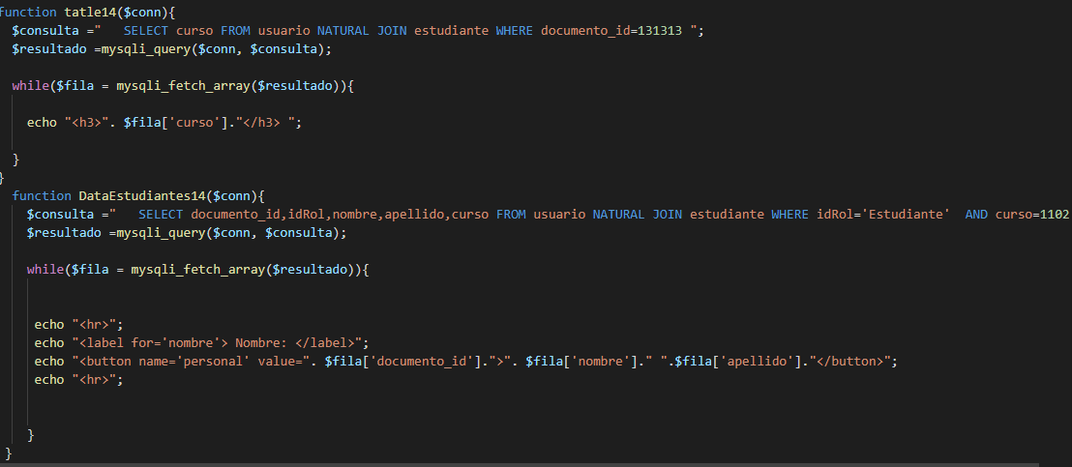

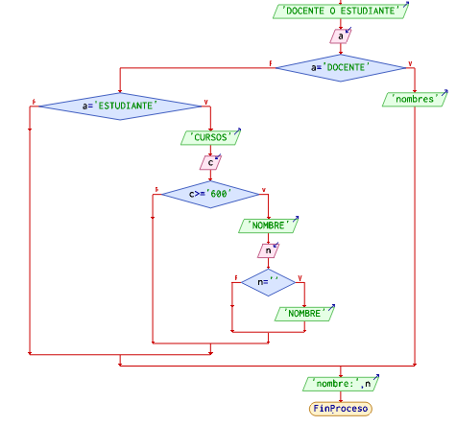

| Resultado Obtenido: | Se cubre la sentencia en un 100% con los dos casos de prueba |
| --- | --- |
| Estado | 100% |
| Observaciones | N/A |